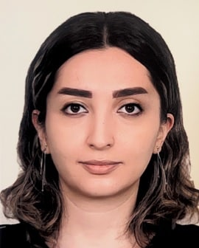 | Negar SHAHBAZI
 | Saint-Étienne, France
 | negarshahbazi.official@gmail.com
 |  negar-shahbazi
 | 06 01 76 26 69

Formations  Expériences Professionnelles  Compétences | Novembre 2023-Août 2024, Saint-Étienne, France  BAC+2 / DÉVELOPPEUR WEB ET WEB MOBILE  Garage 404 (Simplon)  Mars 2023- Juin 2023, Saint-Étienne, France  DIPLÔME D’ÉTUDES EN LANGUE FRANCAISE  Projexia  2013-2016, Téhéran, Iran  BAC+6 / MATHÉMATIQUES APPLIQUÉS  Shahid Rajaee Teacher Training University (SRTTU)  2009-2013, Téhéran, Iran  BAC+4 / MATHÉMATIQUES PURES  Shahid Rajaee Teacher Training University (SRTTU)  Novembre 2018-Août 2021, Téhéran, Iran  ASSISTANTE DE DIRECTION DANS UN LYCÉE, Saraye Danesh School Complex  Février 2016 – Septembre 2018, Téhéran, Iran  PROFESSEUR DE MATHÉMATIQUES, Saraye Danesh School Complex
  Général | Informatique | Langue
  - Leadership | - PHP(PDO-POO) | - Français
  - Travail en équipe | - Java Script | - Anglais
  - enseignement | - Symfony | - Persan (Native)
  - La créativité | - Bootstrap
  - Gestion du stress | - mySQL
   | - Figma
   | - GitHub

